**TRAM teed 10.08**

1. Kõnnitee selline lahendus sõidutee kõrval tähendab seda, et mahasõidu laius on siin sisuliselt 7,4 m – riigiteelt mahapööret teostaval sõidukijuhil on raskesti arusaadav ja tajutav, kuidas  paikneb sõidutee. MM: Asendiplaanilist lahendust on muudetud. Kõnnitee on sõiduteest viidud ristmiku alas eemale.

1. Mis katendiga on siin tegemist, mis jätkub peale ristumiskohta? Tingmärgid ei näita. MM: mahasõit asfatl ning edasi on tegemist pinnatud teega. Tingmärke täiendatud. A close up of a math diagram

   Description automatically generated
2. Kergliiklustee kaugus riigiteest näidatud 7,0 m – kaugus 7,0 m tuleb tagada sõidutee servast (kergliiklustee kavandamise juhend). Momendil 7,0 m nõuet ei ole kõikjal täidetud, kaugus on erinev, aga alla 7,0 m MM: Kergliiklustee asukohta on korrigeeritud (7m piir lisatud joonisele ja tingmärkidesse).

1. Nähtavuskolmnurgad – palun vaadata üle, nähtavuskolmnurga kaugus tuleb näidata vastavalt riigitee kiirusrežiimile. Aluseks tuleb võtta „Ristmike vahekauguse ja nähtavusala määramise juhend“

(Transpordiamet 11.03.2022 nr 1.1-7/22/64) tabel 3 näidatud väärtused. MM: Korrigeeritud.

1. Riigitee alt on 500-ne truup, mis läbimõõduga truup on projekteeritud sademevee edasi juhtimiseks? MM: Joonist on täiendatud ning ette nähtud d500 truup kergliiklustee alla.

1. Riigitee alt on läbi 500 ne truup, mis saab siia tulevast veest, see jääb kergliiklustee ja riigitee vahele kinni? MM: Kergliiklustee alla on ette nähtud d500 truup, joonist on täiendatud.A map of a plane

   Description automatically generated with medium confidence
2. Projekteeritud truup, mis läbimõõduga? MM: Projekteeritud on d300 truup, joonist täiendatud.

1. Olemasolev õhuliini mast koos tugipostiga keset kergliiklusteed? MM: Lahendust on korrigeeritud. Kergliiklustee on viidud ol.ol postist eemale.

1. Projekteeritud valgustusmast ja olemasolev õhuliin – kas see on võimalik siin selliselt? Mis saab õhuliinist? MM: Lahendust on täiendatud.

1. Mida tähendab näidatud pöördeosa lahendus antud mahahasõidu kõrval? MM: Tegemist on inimliku eksitusega. Pöörderaadius on likvideeritud.

1. Kui siin kasyutada märki nr 221, siis nihutada see rohkem pöörderaadisue alguse suunas, antud asukoht ei ole õige. MM: Korrigeeritud.

1. Pos 8 kinnistu nähtavuskolmnurk ei ole õige. Nähtavus väljasõidul vasakule ei ole 70 km/h järgi antud asukohas.

Mitu m on siin tegelik nähtavuskaugus? Rolli mängib siin reljeef, tee geomeetria ja olemasolev haljastus. MM: Nähtavuskolmnurka on korrigeeritud.

1. Kuidas on kergliiklusteele tagatud ühendus Pos 8 kinnistult. MM: Kergliiklusteele on loodud ühendustee maantee peenrale.

1. Kergliiklustee on kuni Mäe tee 2 kinnistu piirini. kuidas siin kergliiklustee kasutaja liikumine peaks edasi toimuma?

Pääsu riigitee äärde ei ole, samuti ei saa ka riigiteelt kergliiklusteele. Lahendus ei ole momendil terviklik. MM: Kergliiklustee on viidud kokku maantee peenraga.

1. Kergliiklustee toomine antud lõigus riigiteele nii lähedale on asukohast tingituna küsitav – miks selline lahendus? Detailplaneeringus ei ole kõrguslikku osa arvatavasti lõpuni silmas peetud.

Kui kergliiklustee viia kaugemalt, ei pea selliseid mullatööde mahtusid siin tegama ning kuidas antud nõlvad stabiilseks saavad?

Kas selle kergliiklustee lõigu projekteerimine ja ehitamine on siin üldse vajalik? See lõik ei vii ju otseselt kusagile. MM: Vallalt on sisend, et kergliiklustee peab olema kogu DP ulatuses.

1. Kuidas tagatakse selle lahenduse puhul nõlva püsimine ja et sademevesi ei vii ära kergliikusteed? Riigitee ääres kraavide osa küsitav? MM: lahendust on korrigeeritud ja kergliiklustee katet muudetud.

1. Kergliiklusteede katend on projekteeritud sõelme kattega – kuidas sellise kergliiklustee pikiprofiili juures tagatakse, et see katend püsima jääb? MM: lahendust on korrigeeritud ja kergliiklustee katet muudetud.

**TRAM tehnovõrgud 25.08**

1. Kaeviku serv peab olema riigitee mulde servas (mitte muldes) – Lõpukaevik MM: Lahendust on korrigeeritud.

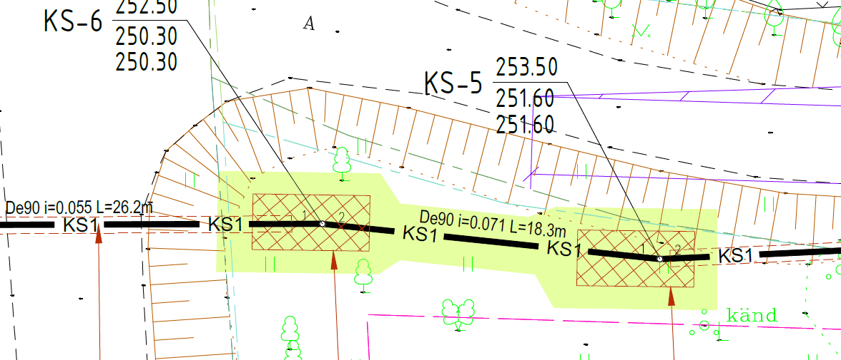

1. Elektrikaabel kraavi ülemisest servast peab olema 1m, kui seda nõuet ei saa tagada, siis kaabli sügavus peab olema 1,2 m.

Truubi otsast peab kaabel olema 2 m, kui ei saa seda tagada, siis kaabli sügavus peab olema truubi põhjast 1 m alla poole. MM: 2m truubist on tagatud ja kaabli paigalduse normid on seletuskirjas kirjas.

1. Kaitsetoru veel trassile peab ulatuma vähemalt riigitee teemaa piirini’ MM: Arvestatud ja korrigeeritud.

1. Kaeviku serv ristumiskoha juures  - kaeviku serv peab olema riigitee kattest 1,8 m (et oleks tagatud varisemisnurk 1:2), kui seda ei saa teha,siis tuleb nihutada kaevikut. MM: Lahendust on korrigeeritud.

1. Torustiku lõigetel vajalik märkida rõngasjäikused. MM: VK osas on lisatud, et rõngasjäikus on SN8.

Riigitee teemaal kaitsetorud minimaalselt 1250 N

1. Kõik trassid, mis paiknevad riigitee teemaal või riigitee teemuldes, neile tuleb ette näha kaitsetoru 1250 N MM: Riigimaal/muldes kaableid ei asu.
2. Kaevik on projekteeritud antud asukohas 4, 3 m sügav.  Kuidas tagatakse riigitee püsivus antudasukohas?

Kaeviku serv peab olema  sügavuse jagu riigitee kattest kaugemal (varisemisnõlvus 1:2). MM: Arvestatud.

1. Veetoru kraavi all peab olem 1,8 m MM: Arvestatud.

